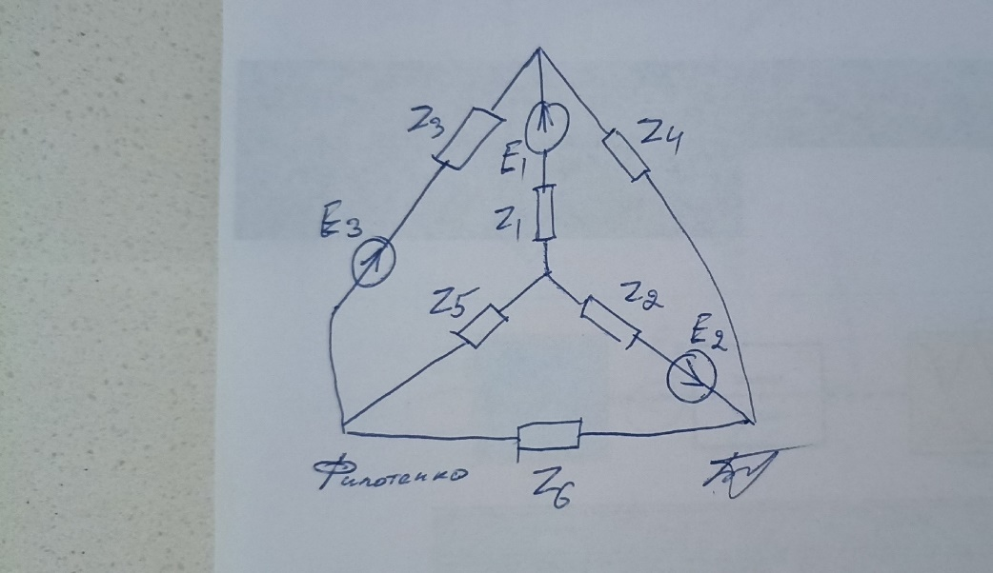

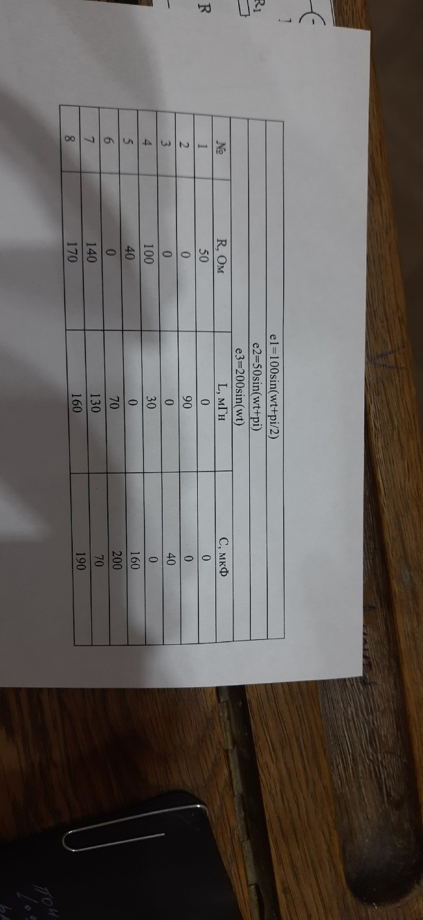

1. Найти полное сопротивление в комплексном виде в каждой ветви (1-6)

2. Рассчитать комплексные амплитуды ЭДС и действующее значение

3. Применить законы Кирхгофа и найти комплексные токи и комплексные

напряжения в каждой ветви(действующие)

4. Составить баланс мощностей

5. Найти модули комплекса тока и модули комплекса напряжения

6. Записать уравнения для мгновенных значений силы тока и напряжения

в каждой ветви.